PLAN GENERAL DE INTERVENCIÓN

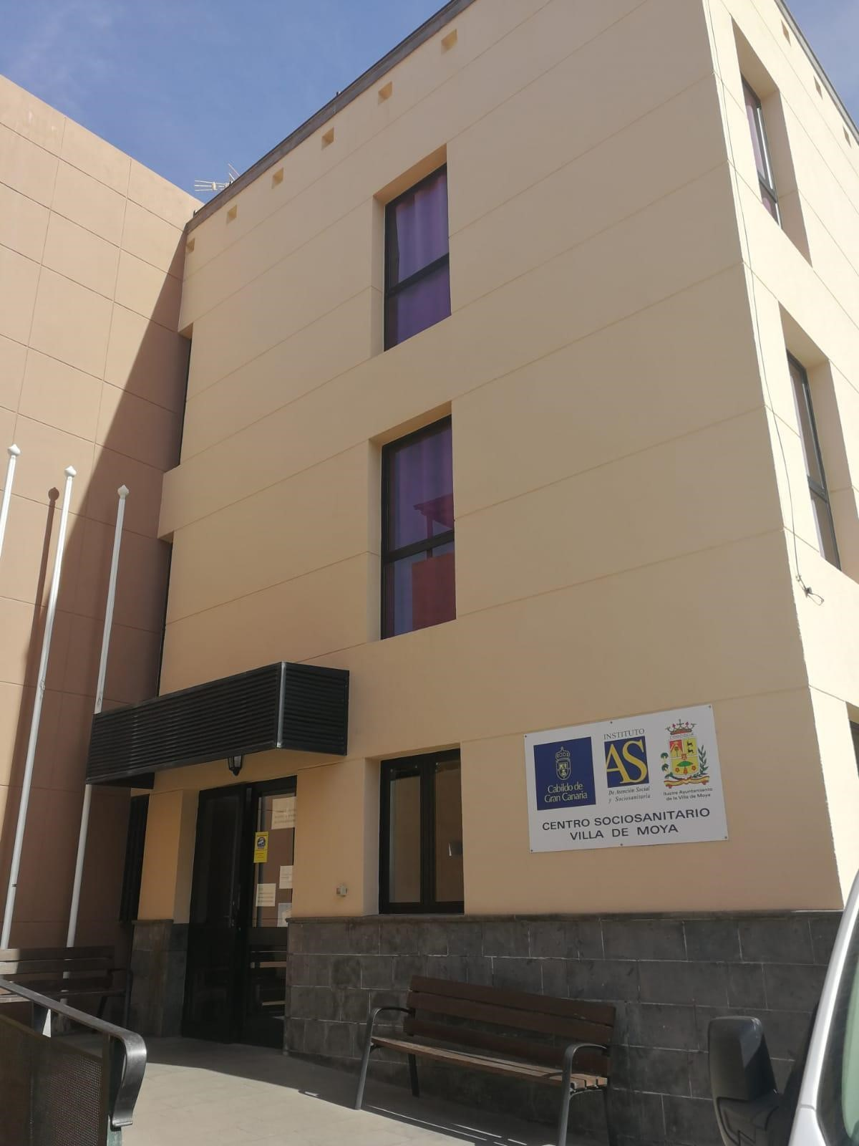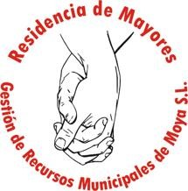

Introducción
El contexto rural experimenta en los últimos años un fenómeno de sobre envejecimiento en el que cada vez hay más personas que alcanzan una edad avanzada (Índice de vejez en la Villa de Moya en 2018, 19’94% según ISTAC, encuesta realizada a mayores de 65 años). Muchas de ellas se encuentran en situación de fragilidad o con problemas de dependencia, (Índice de dependencia en la Villa de Moya en 2018, 46’45% según ISTAC, encuesta realizada a mayores de 65 años) a lo que se añade una realidad contextual de escasez de servicios y ausencia de intervenciones. Todo ello comporta un riesgo evidente de aislamiento y una pérdida de oportunidades en entornos, que restringen las posibilidades de participación.
La heterogeneidad del medio rural y la diversidad de variables demográficas, culturales, de actividad, recursos naturales y geográficos que existen en el mundo rural nos obliga a los trabajadores en el ámbito sociosanitario así como al resto de trabajadores en el mundo rural a revisar fórmulas capaces que consoliden modelos válidos para la intervención con personas mayores.
Las necesidades específicas del envejecimiento rural precisan de actuaciones y programas que alcancen el objetivo de no discriminación. El diseño y desarrollo de recursos de intervención no puede dejar en el olvido actuaciones tanto de prevención y promoción de la salud, como del fomento de la participación social. Todo ello requiere de políticas flexibles que contemplen la diversidad, una planificación integral, que promueva el envejecimiento activo y la generación de proyectos innovadores.
Por todo lo anterior, la intervención que se realiza en la residencia de Moya se caracteriza por ser un proceso dinámico, como es la propia realidad social y rural, por tanto, se encuentra en continua adaptación a las nuevas situaciones para ofrecer soluciones en cada momento, con los programas y servicios adecuados.

Este proceso de intervención es global, en él interactúan los diversos componentes que lo integran como son los residentes, los profesionales, el ambiente (físico y social), las familias y el contexto comunitario en su conjunto.

1. Objetivos Generales
Con el objetivo de construir una guía para dirigir y orientar el buen funcionamiento del Centro Sociosanitario de la Villa de Moya se plantean los siguientes objetivos por cada grupo de destinatarios.

1.1 Objetivos dirigidos a la persona mayor
x Facilitar la adaptación e integración en el medio residencial ofreciéndole apoyo psicosocial y la atención sociosanitaria que por su situación requiera.
x Recuperar y/o mantener la mayor autonomía posible, evitando la sobreprotección en los cuidados y potenciando sus capacidades de desarrollo personal: psíquicas, físicas y sociales.
x Dotar de estrategias y técnicas que permitan desarrollar su autoestima, estado de ánimo y habilidades sociales, mediante la participación en actividades adecuadas.
x Promover su integración social, facilitando el acceso y participación a nuestro contexto social comunitario.

1.2 Objetivos dirigidos a la familia
x Facilitar la implicación de la familia, como cuidador natural, en la atención al residente con medidas de mantenimiento y refuerzo del apoyo familiar.
x Fomentar la cooperación de los familiares, como grupo de intereses comunes, desarrollando cauces efectivos de participación en el centro.

1.3 Objetivos dirigidos al personal de la residencia
x Proporcionar mediante la formación continua: conocimientos, habilidades y actitudes que garanticen una eficaz y eficiente atención de calidad.
x Favorecer la satisfacción laboral con la mejora en la organización de la actividad profesional y el desarrollo del trabajo en equipo en un buen clima social.
x Propiciar un trabajo interdisciplinar de manera coordinada con todo el equipo que conforma la atención sanitaria, social y educativa de los residentes.

1.4 Objetivos dirigidos al ambiente residencial
x Lograr un entorno físico estimulante, seguro y confortable que favorezca la autonomía y bienestar de la persona mayor.
x Organizar la dinámica del centro en un ambiente social de participación y fluidas relaciones, establecidas desde la garantía y fomento de los derechos personales y privilegios sociales.
x Crear una efectiva integración de la comunidad en el Centro Sociosanitario y viceversa.

1.5 Objetivos dirigidos a la comunidad
x Impulsar la apertura e integración comunitaria de la residencia mediante la coordinación con los diversos recursos del contexto social, tales como la Universidad
Popular, el “Proyecto Activa cuerpo y mente “, Radio Ecca, Centro de salud… x Prestar apoyo a la persona mayor y familia cuidadora potenciando y diversificando servicios y modalidades asistenciales alternativas de mantenimiento en el medio habitual. x Promover y organizar la colaboración del voluntariado y alumnos en prácticas en la residencia.

2. Programas de Intervención
Como medio para asegurar el cumplimiento de los objetivos propuestos en el apartado anterior, desde el Centro se realizan los siguientes Programas de Intervención, los cuales se caracterizan por ser abiertos y flexibles, con capacidad de expansión y adaptación a una realidad social concreta y dinámica a la que atender en sus distintas dimensiones y en su misma dirección de cambio.

2.1 Programas de intervención con la persona mayor
Integran la atención directa interdisciplinar de acompañamiento, apoyo y cuidados individualizados:
- Programa de Apoyo a la Adaptación e Integración:
Organiza la intervención profesional al ingreso para facilitar su satisfacción en el medio residencial.

- Programa de Atención Sociosanitaria:
Ofrece cuidados en función de las necesidades individuales a través de programas generales y específicos en coordinación con el Centro de Salud así como, se desarrollan acciones que permitan el apoyo en las ABVD.
  - Cuidados Básicos de Enfermería: Seguimiento de la salud de los residentes, así como realizar aquellos cuidados que son pautados por su médico/enfermero de referencia con el fin de mantener y mejorar su estado de salud.
  - Fisioterapia: Se realizan sesiones individuales y grupales atendiendo a las necesidades detectadas con el objetivo principal de retrasar la aparición de las consecuencias derivadas del envejecimiento así como, mejorar aquellos aspectos que les permita tener una mayor autonomía tanto fuera como dentro del centro.

- Programa de Intervención Socioeducativa:
  - Se desarrollan acciones de trabajo en equipo entre la Trabajadora Social y La Educadora Social con el objetivo del cambio a favor de la salud, el bienestar y la participación social de las personas, grupos, familias y comunidad a través de procesos de enseñanza-aprendizaje.
  - Se llevan a cabo acciones tanto para prevenir como para servir de elemento sustitutorio/mantenimiento ante las situaciones de deterioro biológico que genera el paso del tiempo.
  - Se lleva a cabo un acompañamiento e intervención con las personas siguiendo los principios de: dignidad, autonomía, participación, integridad, individualidad, inclusión y bienestar.
  - Creación de proyectos y acciones que puedan llevarse a cabo por el resto del equipo profesional así como, coordinaciones con distintos agentes externos que puedan enriquecer las intervenciones y programaciones de los residentes.
  - Elaboración y seguimiento del Plan Atención Individual (PAI) con el objetivo de crear acciones individualizadas y adaptadas a las necesidades del usuario en tiempo y espacio.

- Programa de Actividades Terapéuticas, Ocio y Hábitos Saludables:
Para el desarrollo de las capacidades personales mediante la participación grupal en diversas actividades de estimulación funcional, cognitiva, educativa y social.
  - Taller de Estimulación Cognitiva: Se ejecutan actividades de estimulación cognitiva que les permitan desarrollar estrategias, herramientas y técnicas para poner en práctica en el día a día. Además, se entrenan aquellas habilidades que no frecuentan por su modo de vida.

  - Taller de Musicoterapia: Utilizar la música como punto de encuentro para la terapia que les permita mejorar su memoria a largo plazo, la interacción con el resto de usuarios y el trabajo emocional que aflore en las sesiones.
  - Taller de Arteterapia: Se organizan acciones con la pintura como base para la terapia en la que investigar con los colores, formas, texturas… les permita gestionar la ansiedad y el estrés así como la creatividad, habilidades y destrezas motoras.
  - Terapia Canina: Se ejecutan acciones con animales que favorecen la reducción de la ansiedad y el estrés, mejorando los niveles de salud. Por otro lado, se trabajan las habilidades sociales, la motivación y el respeto por los animales.
  - Favorece tu Autonomía: Conocer las necesidades de los usuarios y el grupo con el fin de ofrecer información que les permita mejorar en su día a día, cambiando sus rutinas y hábitos para mejorar su salud.
  - Potencia tu Creatividad: Programar manualidades adaptadas al gusto y destrezas de cada usuario con el fin de estimular su creatividad y habilidades.
  - Los Mayores y las TICs: Organizar sesiones con las TICs con el objetivo de conocer las nuevas tecnologías e investigar las distintas opciones que nos ofrecen trabajando la estimulación cognitiva de una forma dinámica y entretenida.

2.2 Programas de intervención ambiental
Medidas en el ambiente físico y social facilitadoras de su autonomía, convivencia y desarrollo personal:
- Adaptación del contexto físico:
Para ofrecer un espacio accesible, seguro, estimulante y agradable, que favorezca el confort y normal desenvolvimiento con acciones tales como:
  - Rehabilitación de las infraestructuras: según la tipología de los usuarios.
  - Adaptación de la decoración: en función de la temporada y fiestas del año con el objetivo de darle calidez y sentido de hogar (Navidades, Primavera, Carnaval…)

- Adaptación del ambiente social:
Organizando el funcionamiento del centro para tener un clima social participativo (residente-personal-familias) en unas fluidas relaciones democráticas, basadas en el respeto a los derechos personales.

  - Asambleas: se desarrollan encuentros con los usuarios y familiares con la finalidad de conocer la situación de los usuarios en cada momento, alternativas en la dinámica de funcionamiento del centro, resolución de conflictos, propuestas de mejora…

2.3 Programas de Recursos Humanos
Garantía de una atención profesional cualificada mediante la formación continuada del personal asistencial, el desarrollo del trabajo en equipo y otras medidas dirigidas hacia una mayor participación y satisfacción profesional.
- Cursos, jornadas y formación permanente.
- Reuniones de equipo
- Reuniones de Coordinación con otros recursos sociales y sanitarios.

2.4 Programas de intervención con la familia
Actuaciones dirigidas a la implicación de la familia como agente de intervención en la residencia:
● Apoyo y participación familiar: Favorecer la comunicación bidireccional entre los familiares y usuarios con el fin de crear implicación y vínculo entre el centro residencial-usuario-familia.

2.5 Programas de integración comunitaria
Organiza, mediante la coordinación comunitaria, la colaboración con los diversos servicios del contexto social para la mejor atención e integración social de los mayores en una optimización de los recursos comunitarios:
- Actividades de Integración social:
Incluye diversas actividades de animación sociocultural al objeto de mantener la participación social en la comunidad.
  - Taller Intergeneracional: Se organizan actividades entre los jóvenes del municipio y los mayores del Centro Sociosanitario de la Villa de Moya con el fin de compartir, intercambiar y disfrutar experiencias que les permita enriquecerse a ambas generaciones.

- Apoyo a los Mayores de la Comunidad:
Ofrece servicios desde la residencia para el mantenimiento de la persona mayor en su entorno habitual.
  - Intégrate en tu Municipio: Se desarrollan acciones coordinadas con el Ayuntamiento, a través del área de cultura, mayores y festejos con el fin de propiciar una participación activa de los mayores institucionalizados en su Municipio. De esta manera, se pretende desarrollar un sentido de pertenencia y comunidad aportándoles el protagonismo y toma de decisiones acordes a sus necesidades, gustos, preferencias…

3. Gestión del Plan de Intervención

3.1 Implantación
El plan general de intervención es la visión y materialización de un grupo multidisciplinar de profesionales que con su trabajo e intervenciones en la pequeña residencia del municipio de Moya pretende mejorar la atención integral que se les ofrece a los ancianos a través de un modelo de atención centrado en la persona en el que el mayor es el protagonista de la búsqueda de su bienestar.
La realidad muestra el aumento progresivo del número de personas mayores y de su esperanza de vida. Aunque el objetivo prioritario es conseguir la permanencia del anciano en su domicilio durante el mayor tiempo posible, en muchas ocasiones no es viable debido a problemas de salud, sociales o ambos, y es ahí donde el servicio que aportan las residencias se ha convertido en uno de los más demandados para el cuidado de los mayores.
La filosofía del Centro Sociosanitario de la Villa de Moya, está basada en el modelo de atención centrado en la persona, la cual se sustenta en los principios de: autonomía, participación, integralidad, individualidad e intimidad, inclusión social, independencia, bienestar, continuidad, con el objetivo de preservar la dignidad de la persona.
Esta forma de entender la atención gerontológica, ha obligado a incorporar nuevos métodos para mejorar la atención de la persona adulta mayor a su día a día en la residencia y el centro de día. Estos métodos deben ayudar a conocer a la persona en todas sus dimensiones como ser holístico, adquiriendo una gran relevancia para realizar una evaluación integral que permita desarrollar los cuidados e intervenciones planificadas.
El equipo profesional es consciente de la importancia de nuestra labor y de la necesaria implicación y colaboración de todos para poder implantar cambios reales en la vida de nuestros mayores. Introducir estos cambios requiere sensibilización y comunicación entre todas las partes implicadas.
El plan de intervención supone una visión mucho más específica de las necesidades de cada uno de los usuarios a los que se atiende. Trabajar desde un punto de vista holístico y atendiendo a la persona adulta mayor como protagonista de sus intervenciones.
Incorporar estos cambios en el centro sociosanitario, personalizando cada una de las intervenciones supone una tarea de equipo a la que dirigirse para mejorar la atención que se ofrece a los usuarios.

3.1.1 Unidad de implantación: Equipo Interdisciplinar
La intervención requiere un abordaje interdisciplinar con una metodología de trabajo en equipo de los distintos profesionales asistenciales, sociales y educativos que, desde un conocimiento global del Plan de Intervención, con una filosofía compartida y objetivos comunes, establecen y asumen sus funciones y responsabilidades en relación al propio Plan.

Funciones:

- Diseño, implantación, desarrollo y evaluación continuada del Plan General de Intervención (PIR)

- Elaboración, desarrollo, seguimiento y evaluación del Plan Individual de Intervención de cada residente.

- Elaboración y cumplimentación de los documentos correspondientes del sistema de información: Código de la práctica asistencial, Manual del Centro, Protocolo de evaluación, etc.

3.1.2 Metodología
La metodología a utilizar es cualitativa. Este tipo de metodología es el más adecuado para poder comprender la esencia del fenómeno del envejecimiento y de la percepción que tiene el mayor sobre su vida en el centro. Se ha utilizado esta metodología con el fin de conocer tanto la percepción del mayor sobre la vejez como su utilidad en el cuidado de las personas residentes.
La metodología empleada en cualquier proyecto debe ser la más adecuada para el objetivo planteado, en este caso el objetivo es la mejora de salud y adaptación de los mayores residentes en el Centro Sociosanitario de la Villa de Moya por lo que conocer su historia de vida permite acercarse a la percepción que los mayores tienen sobre la vejez, sobre la vida en el Centro y su repercusión en los cuidados.
La elección de esta metodología se debe a que permite profundizar en aspectos que con otras metodologías sería muy poco probable poder analizar. Conceptos como el sufrimiento, el aislamiento, gustos, necesidades o la vejez difícilmente pueden ser analizados con otro tipo de metodologías.
Las principales características de la metodología cualitativa son las siguientes:
- Es inductiva, se dedica a recoger datos de los cuales posteriormente puede hacer generalizaciones.
- Perspectiva holística, no estudian hechos aislados sino que tienen en cuenta la experiencia de la persona en su totalidad, estudiando desde el contexto de su pasado hasta la actualidad.
- Tanto el entrevistador como el entrevistado interactúan constantemente.
- El entrevistador intenta comprender y experimentar la realidad tal y como lo hace la persona a la que entrevista.
- No da nada por supuesto, todo debe ser analizado.
- Los métodos cualitativos son humanistas, por lo que no se puede reducir a las personas a estadísticas y variables.
- Se da importancia a la observación, la escucha activa y el análisis de documentos para obtener un conocimiento real de la persona.
- Todas las personas y escenarios son dignas de análisis.
- La metodología cualitativa es flexible atendiendo a las necesidades de las personas.

Para la organización y desarrollo del plan de intervención se utilizará una metodología general basada en el trabajo interdisciplinar por objetivos:

- En los correspondientes programas del PIR (Metodología de programas)
- En cada residente para la atención individualizada (Metodología de individualización del Plan)

Metodología de PROGRAMACIÓN

Los programas de intervención son elaborados y desarrollados con una metodología básica común de acuerdo a las siguientes fases del proceso continuo de intervención residencial.

- Estudio de necesidades:
Los programas serán pertinentes en la medida en que den respuesta a las necesidades del grupo de población objeto de intervención. Es condición necesaria y previa a la programación, elaborar un minucioso diagnóstico de necesidades: características y necesidades de las personas mayores (nivel físico, psíquico y social) y de las distintas áreas que abarcan los programas descritos.
- Estudio de recursos:
Buscando en un análisis minucioso el mejor aprovechamiento de los medios humanos, materiales y financieros disponibles y su ajuste a las necesidades.
- Definir objetivos:
Adecuados a las necesidades detectadas y recursos disponibles, reales, medibles, compatibles entre sí y acordes a los objetivos generales del sistema de intervención.
- Establecer actuaciones:
Planificar actuaciones o estrategias, escoger las alternativas más apropiadas para los objetivos, organizar dichas actuaciones y temporalizarlas.
- Seguimiento y evaluación:
Durante el desarrollo de los programas, se realizará un seguimiento y evaluación de los programas planteados, temporalización, adaptación a las necesidades, impacto en la realidad…
- Toma de decisiones:
En función de la evaluación de los resultados de un programa a partir del análisis de su eficacia, efectividad y eficiencia, se podrá decidir sobre el futuro desarrollo del mismo. Si se han alcanzado los objetivos y se cumplen los criterios de eficiencia y ausencia de efectos negativos, el programa no necesitará modificaciones. Si, por el contrario, no se cumple alguno de los criterios, el programa deberá ajustarse antes de ser aplicado de nuevo.

Metodología de INDIVIDUALIZACIÓN DEL PLAN

La metodología interdisciplinar para individualizar la atención en cada residente se basa en el trabajo por objetivos específicos en las diferentes áreas de autonomía personal (AVD, Movilidad, Funciones Cognitivas y Relación/Integración) que se desarrolla en las siguientes fases de intervención:

1. Evaluación inicial interdisciplinar:

La situación física, psíquica, social y educativa del nuevo ingreso, será evaluada durante los primeros días de estancia por los diferentes miembros del Equipo. Esta evaluación se lleva a cabo por el equipo a través de una entrevista semiestructurada. Además, en una segunda reunión con el usuario y los profesionales pertinentes, se llevan a cabo las siguientes escalas:
- Escala de Barthel
- Test Minimental
- Test Yesavage

2. Valoración inicial interdisciplinar: diseño del plan individual

Tras la recogida de datos inicial y el conocimiento del punto de partida del usuario, se llevan a cabo los siguientes pasos:
- Priorizar necesidades: se realizará una reunión de equipo para, con una puesta en común de la información recogida, valorar el estado clínico, funcional, cognitivo y social del usuario, identificar –priorizando- sus necesidades, y diseñar el plan individual de intervención.
- Consensuar y delimitar el objetivo: Relacionados con las áreas de autonomía siguientes: Salud, Intervención Cognitiva, Socioeducativa y Sociocultural.
- Incluir en los programas de intervención específicos: en función de los objetivos se procederá a derivar a los programas específicos que se consideren adecuados.
- Prescribir pautas concretas: Se prescribirán en los distintos programas a aplicar pautas concretas (médicas, sociales, ambientales, conductuales, etc.) para cada caso.
- Intercambio y consenso de la intervención: Se realizará consensuando con el usuario y/o la familia el plan individual y su participación en él. De esta forma el plan individual formalizado en el documento correspondiente, se constituye como un contrato del centro con la persona atendida.

3. Intervención y seguimiento del Plan Individual:

Los distintos profesionales del centro aplicarán los planes individualizados siguiendo las actuaciones y pautas consensuadas interdisciplinariamente para cada caso. Para facilitar dicha aplicación y seguimiento, se procederá a organizar el sistema de tutorías: asignación proporcional a las auxiliares de referencia de cada usuario.
Cada usuario debe elegir un auxiliar de enfermería para que sea la persona que llevará a cabo de manera más cercana su situación y sus necesidades así como, los gustos respecto a acciones cotidianas que le permitan implementar la metodología de Atención Centrada en la persona.

4. Evaluación del plan individual

El equipo interdisciplinar realizará un seguimiento continuado de los casos asignados, consistente en valorar su evolución (semestralmente), y participará en las reuniones de equipo que se establezcan para dichos casos. Este sistema de seguimiento se complementa con la recogida de información en el instrumento común – hoja de incidencias- sobre los sucesos o incidencias que, por su carácter no habitual, puedan alterar el plan individual.
No obstante, si el usuario presenta una necesidad de intervención urgente así como, un cambio en su Plan de intervención Individual de carácter inmediato se realiza en la mayor brevedad.

